
Памятка для выпускника и родителя

г.Махачкала 2020

Уважаемые выпускники!

Данная брошюра поможет вам разобраться во многих вопросах единого государственного экзамена (ЕГЭ). И хотя в ней нет ответов на задания по предметам ЕГЭ, зато есть ключи к решению многих ситуаций, с которыми сталкиваются участники экзаменов.
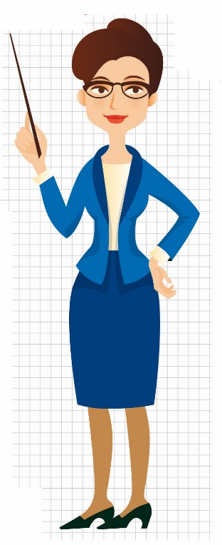
ЕГЭ – это основная форма государственной итоговой аттестации (ГИА) по образовательным программам среднего общего образования. ЕГЭ является одновременно выпускным экзаменом в школе и вступительным экзаменом в ВУЗ.
При проведении ЕГЭ используются контрольные измерительные материалы (КИМ). Это комплексы заданий стандартизированной формы, а для оформления ответов на задания разработаны специальные бланки. ЕГЭ проводится письменно на русском языке (за исключением ЕГЭ по иностранным языкам, в который включен также раздел «Говорение» с устными заданиями). В России ЕГЭ организуется и проводится Федеральной службой по надзору в сфере образования и науки (Рособрнадзором) совместно с региональными органами управления образованием.
К ЕГЭ допускаются выпускники, не имеющие академической задолженности и полностью выполнившие учебный план или индивидуальный учебный план, то есть имеющие годовые отметки по всем учебным предметам за 10-й и 11-й классы не ниже удовлетворительных. Также, чтобы быть допущенными к ЕГЭ, выпускникам нужно получить «зачет» по итоговому сочинению (или изложению).
Кроме выпускников этого года имеют право участвовать в ЕГЭ:
• выпускники прошлых лет;
• лица, обучающиеся в колледжах и техникумах;
• обучающиеся, получающие среднее общее образование в иностранных образовательных организациях.

Готовясь к экзаменам, стоит прежде всего обратить внимание на официальные источники в сети Интернет:

- www.ege.edu.ru – официальный сайт по ЕГЭ;
- www.obrnadzor.gov.ru – официальный сайт Рособрнадзора;
- www.fipi.ru – официальный сайт ФИПИ, где опубликованы демонстрационные КИМы ЕГЭ 2020 года по всем предметам;
- www.dagminobr.ru – официальный сайт Минобрнауки РД (раздел Государственная итоговая аттестация ЕГЭ, ОГЭ, ГВЭ);
- www.rcoi05.ru – официальный сайт Центра обработки информации (РЦОИ)
- www.mkluo.ru – официальный сайт Управления образования г.Махачкалы (раздел Итоговая аттестация: ЕГЭ, ОГЭ, ГВЭ).
На этих ресурсах можно ознакомиться с порядком проведения экзаменов, расписанием, особенностями ЕГЭ по различным предметам, найти ответы на часто задаваемые вопросы, регламентирующие документы.
Для понимания того, как нужно выполнять экзаменационную работу, следует в первую очередь ознакомиться с демонстрационными версиями контрольных измерительных материалов (КИМ) ЕГЭ по предметам этого года размещенных на сайте ФИПИ. Демонстрационные варианты помогут составить представление о структуре будущих КИМ, о количестве заданий, их форме и уровне сложности. Кроме того, в демонстрационном варианте приведены критерии оценки выполнения заданий с развернутым ответом, которые дают представление о требованиях к полноте и правильности записи ответа. При ознакомлении с демоверсиями КИМ ЕГЭ 2020 года следует иметь в виду, что задания, включенные в них, не отражают всех вопросов содержания, которые будут проверяться на ЕГЭ. Полный перечень вопросов и тем, которые могут контролироваться на ЕГЭ, приведен в кодификаторе элементов содержания и требований к уровню подготовки выпускников образовательных организаций.
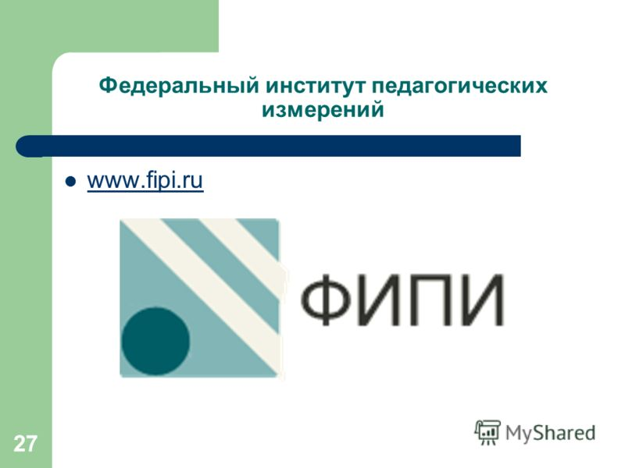
Также на сайте ФИПИ есть бесценная вещь – Открытый банк заданий ЕГЭ. В банке размещено большое количество заданий, используемых при составлении вариантов КИМ ЕГЭ по всем учебным предметам. Родители должны четко понимать и объяснять своим детям, что разрабатывают задания для КИМ ЕГЭ только специалисты ФИПИ. Потому и нужно пользоваться при подготовке исключительно официальными источниками.
Еще одно важное предостережение – не доверять разного рода мошенническим предложениям купить накануне экзамена якобы реальные задания и ответы ЕГЭ. Для защиты экзаменационных материалов от утечек предпринимаются беспрецедентные меры безопасности.

Предметы ЕГЭ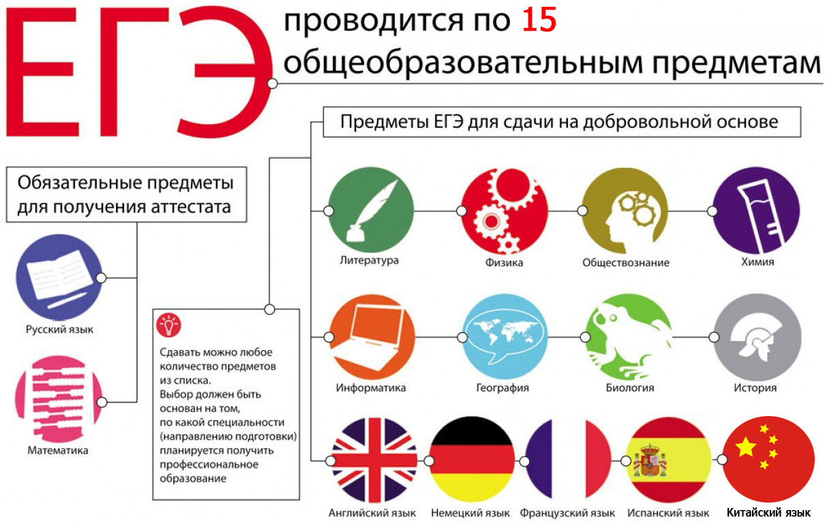
Задания ЕГЭ
Задания ЕГЭ называются контрольными измерительными материалами (КИМ). Каждый КИМ – это комплекс заданий, разработанных в четком соответствии со школьной программой и всеми теми требованиями, которые определяет Федеральный государственный образовательный стандарт. Их выполнение позволяет установить уровень освоения школьной программы.
Из КИМ по всем предметам, кроме иностранных языков, исключены задания с выбором одного ответа из числа предложенных. Сейчас КИМ включают в себя задания с кратким и развернутым ответами.
С ежегодными изменениями в содержании КИМ по каждому учебному предмету можно ознакомиться на сайте ФИПИ «www.fipi.ru» – там опубликована соответствующая справка.

В пункте проведения экзаменов (ППЭ)
ЕГЭ проводится в специально оборудованных ППЭ, которые, как правило, размещаются в школах. Для обеспечения безопасности участников и исключения возможных нарушений ППЭ оборудуются металлодетекторами и средствами видеонаблюдения. Во всех аудиториях видеотрансляция во время экзамена ведется онлайн, устанавливаются и системы подавления сигналов мобильной связи.
Что нужно взять с собой в ППЭ:
• паспорт или другой документ, удостоверяющий личность;
• гелевую или капиллярную ручку с черными чернилами;
• разрешенное дополнительное оборудование;
• воду, шоколад, медицинские препараты и питание при необходимости.
Что будет в ППЭ и в аудитории:
• ППЭ открываются для участников с 09:00;
• ЕГЭ начинается в 10:00 по местному времени.
При входе в ППЭ организаторы должны проверить у участника документ, удостоверяющий личность, распределение в ППЭ и аудиторию. Личные вещи и уведомления необходимо оставить в специально выделенном для этого помещении, которое расположено до входа в ППЭ.
В аудитории не нужно садиться на понравившееся место у окна или на задней парте. Всех участников ЕГЭ уже распределили по аудитории: это делается заранее, автоматизированно. Поэтому организаторы указывают ваше место в аудитории в соответствии с распределением. Во время рассадки нельзя переговариваться с другими участниками ЕГЭ и меняться местами. Вы проходите в аудиторию, взяв с собой только паспорт, черную ручку, воду и, если нужно, лекарства, питание и разрешенное дополнительное оборудование.
Все остальное, что не входит в данный перечень, иметь при себе и использовать на экзамене запрещено!
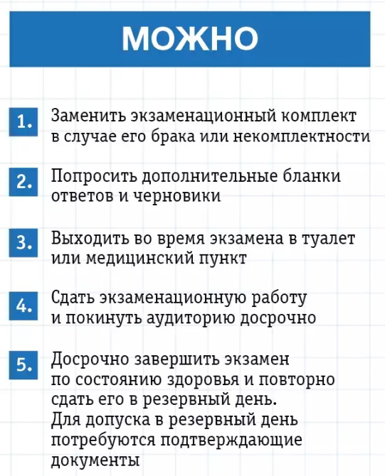
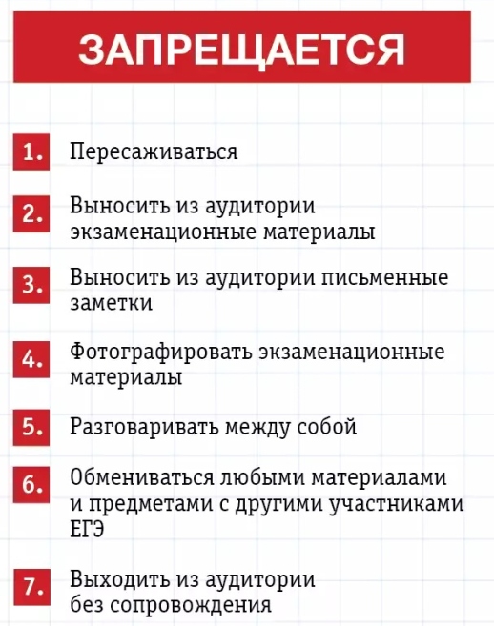

Профилактика нарушений

Процедура проведения ЕГЭ регламентирована правилами, при нарушении которых или отказе их соблюдать участник удаляется с экзамена, а его результат аннулируется.
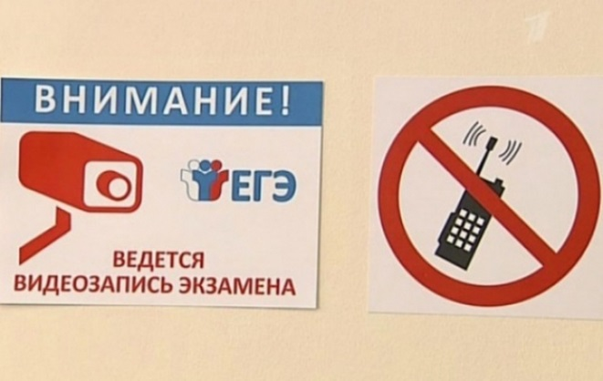
Чтобы избежать неприятных ситуаций правила поведения на экзамене нужно соблюдать. Это прежде всего в ваших интересах. Необходимо выполнять требования организаторов: оставить все лишние вещи в месте для хранения личных вещей, которое расположено до входа в пункт проведения экзаменов (ППЭ), не приносить на экзамен шпаргалки или мобильный телефон, не переговариваться с другими участниками ЕГЭ и не обмениваться с ними никакими материалами, не пытаться сфотографировать или вынести из аудитории свои экзаменационные материалы, не перемещаться во время ЕГЭ по ППЭ без сопровождения организатора. Ни в коем случае нельзя приносить на экзамен мобильный телефон, другие средства связи и электронные гаджеты, с помощью которых можно выйти в Интернет. Даже если они будут выключены или участник просто забыл сдать гаджет организатору на входе в ППЭ и не собирался им пользоваться, то при обнаружении запрещенного оборудования он будет удален с экзамена.
Все видеозаписи проведения экзаменов сохраняются после экзаменов и могут быть пересмотрены, если возникнут подозрения, что кто-то нарушил порядок проведения ЕГЭ. Поэтому шансы нарушителя остаться незамеченным фактически равны нулю.

МОБИЛЬНЫЙ ТЕЛЕФОН И ШПАРГАЛКИ НА ЕГЭ – ЗАПРЕЩЕНЫ!

Некоторые полезные приемы
Перед началом работы нужно сосредоточиться, расслабиться и успокоиться. Расслабленная сосредоточенность гораздо эффективнее, чем напряженное, скованное внимание.
Заблаговременное ознакомление с правилами и процедурой экзамена снимет эффект неожиданности на экзамене. Тренировка в решении задач поможет сориентироваться в разных типах заданий, рассчитывать время. С правилами заполнения бланков тоже можно ознакомиться заранее. Подготовка к экзамену требует достаточно много времени, но она не должна занимать абсолютно все время. Очень важно распределить силы и время, соблюсти их правильный баланс.
Так, например, концентрация и внимание ослабевают, если долго заниматься однообразной работой. Меняйте умственную деятельность на двигательную. Не бойтесь отвлекаться от подготовки на прогулки и любимое хобби, чтобы избежать переутомления, но и не затягивайте перемену! Оптимально делать 10–15-минутные перерывы после 40–50 минут занятий. Для активной работы мозга требуется много жидкости, поэтому полезно больше пить простую или минеральную воду, зеленый чай. Обязательно соблюдайте режим сна и отдыха. При усиленных умственных нагрузках стоит увеличить время сна на час. В период подготовки к экзаменам главное – распределение повторений во времени. Повторять материал рекомендуется сразу в течение 15–20 минут, через 8–9 часов и через 24 часа. Полезно повторять материал за 15–20 минут до сна и утром, на свежую голову. При каждом повторении нужно осмысливать ошибки и обращать внимание на более трудные места.
Повторение будет эффективным, если воспроизводить материал своими словами близко к тексту. Обращение к тексту лучше делать, только если вспомнить материал не удается в течение 2–3 минут.
Чтобы перевести информацию в долговременную память, нужно делать повторения спустя сутки, двое и т. д., постепенно увеличивая временные интервалы между повторениями. Такой способ обеспечит запоминание надолго.
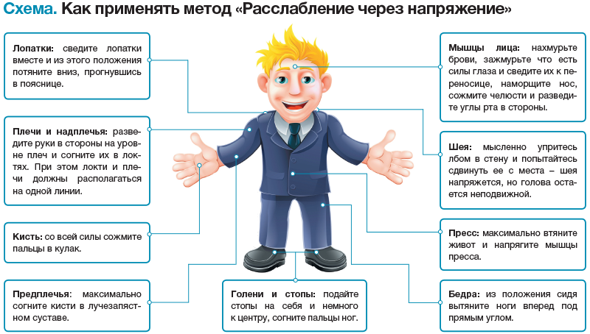
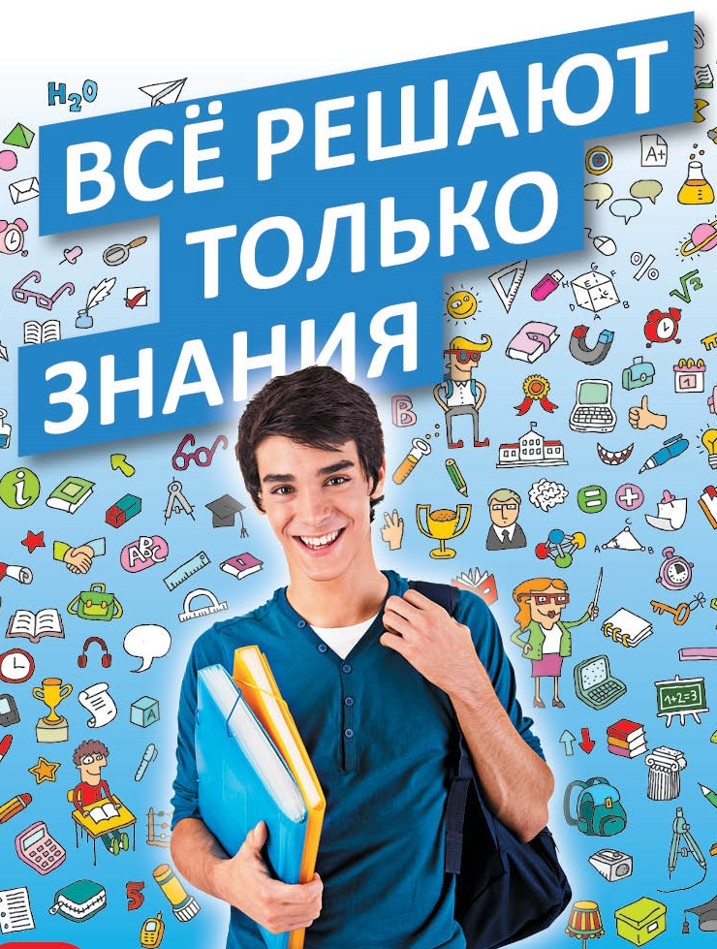
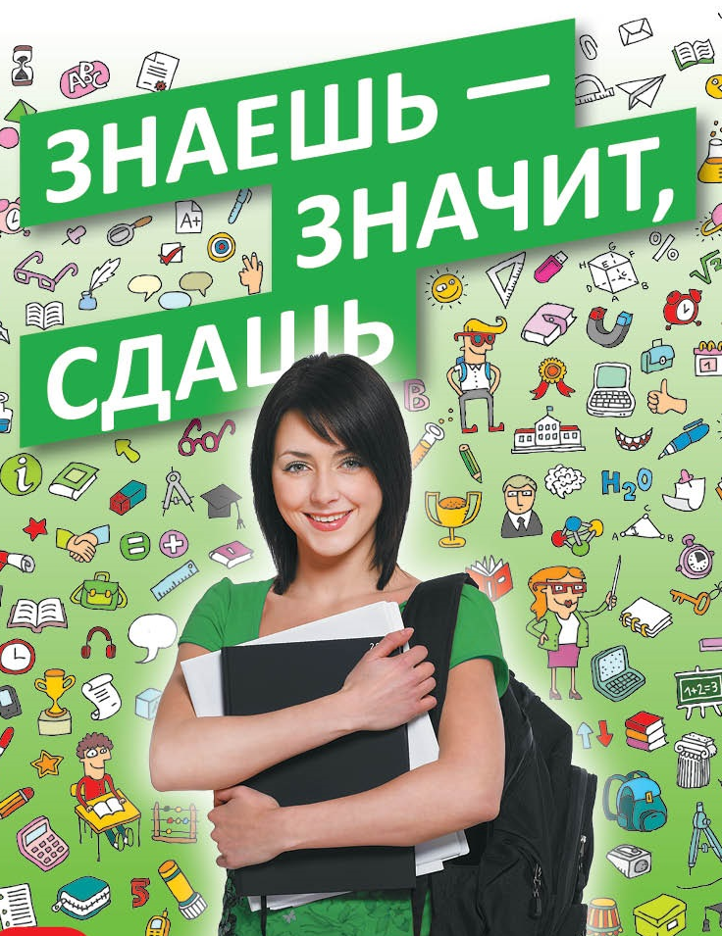

Расписание ЕГЭ-2020
Дата | Предмет ЕГЭ
Основной этап
3 июля (пт) | география, литература, информатика и ИКТ
6 июля (пн) | русский язык
7 июля (вт) | русский язык
10 июля (пт) | математика П
13 июля (пн) | история, физика
16 июля (чт) | обществознание, химия
20 июля (пн) | иностранные языки, биология
22 июля (ср) | иностранные языки (раздел «Говорение»)
23 июля (чт) | иностранные языки (раздел «Говорение»)
24 июля (пт) | Резерв: по всем учебным предметам  кроме русского языка и иностранных языков
25 июля (сб) | Резерв: по всем учебным предметам
Дополнительный период
3 августа (пн) | география, литература, информатика и ИКТ,  иностранные языки (раздел «Говорение»), биология, история
5 августа (ср) | русский язык
7 августа (пт) | обществознание, химия, физика, иностранные языки (кроме раздела «Говорение»), математика
8 августа (сб) | резерв: по всем учебным предметам

Продолжительность экзаменов

Предмет ЕГЭ | Продолжительность
Математика (профильный уровень)  Физика  Литература  Информатика и ИКТ  Обществознание  История | 3ч. 55мин. (235мин.)
Русский язык  Химия  Биология | 3ч 30мин. (210мин.)
География  Иностранные языки (письменно) | 3ч. (180мин.)
Иностранные языки (кроме китайского языка) (устно) | 15 мин.
Китайский язык (устно) | 12 мин.
Проверка работ и результаты ЕГЭ

При проведении ЕГЭ используется 100-балльная система оценки.
Также установлено минимальное количество баллов по каждому предмету ЕГЭ, необходимое для поступления в вузы. Ниже этого уровня вузы не имеют права устанавливать свои минимальные баллы, с которыми будут принимать абитуриентов.
А вот выше – могут. Поэтому от этих баллов следует отталкиваться
(а не ориентироваться на них), если решили получать высшее образование:

- русский язык – 36;
- математика – 27;
- физика – 36;
- химия – 36;
- информатика и ИКТ – 40;
- биология – 36;
- история – 32;
- география – 37;
- обществознание – 42;
- литература – 32;
- иностранные языки – 22.

Желание узнать свои результаты сразу вполне понятно, но следует немного подождать. В среднем работы проверяются одну-две недели, в зависимости от количества сдающих экзамен.
Как правило, результаты можно узнать в своей школе. Также узнать свои результаты можно через личный кабинет на официальном портале ЕГЭ «ege.edu.ru».
Результаты ЕГЭ каждого участника заносятся в Федеральную информационную систему (ФИС); бумажных свидетельств о результатах ЕГЭ не предусмотрено.

Срок действия результатов ЕГЭ – четыре года, следующих за годом экзамена.

«Горячая линия» Минобрнауки РД по вопросам подготовки и проведения государственной итоговой аттестации в 2020 году: 8 (8722) 67-16-44
«Горячая линия» Центра обработки информации: 8 (8722) 51-56-33
Общий телефон доверия Рособрнадзора: +7 (495) 984-89-19
Общая «горячая линия» Рособрнадзора: +7 (495) 104-68-38
Управления образования г.Махачкалы по вопросам ЕГЭ:8 (8722) 67-47-05; 8 (929) 875-67-45
e-mail: ege-guo@yandex.ru

Для заметок


